Hello Everyone!!!
Witam w kolejnym tygodniu.
Co możemy robić, kiedy na zewnątrz pada deszcz? Możemy spędzić wspaniały czas bawiąc się, tańcząc, gotować w kuchni z mamą…. Możemy po prostu być razem w domu.

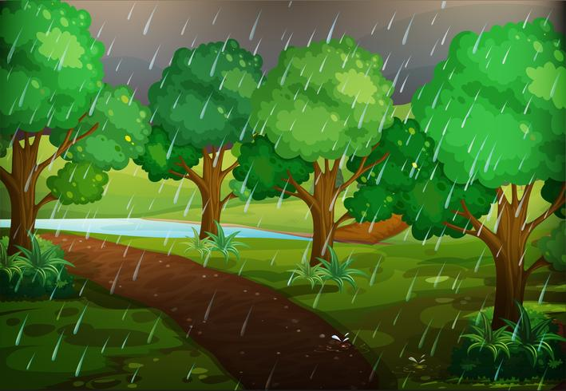
https://www.vecteezy.com/vector-art/432761-forest-scene-on-rainy-day

*Powtarzajcie ze mną co możemy robić w domu w czasie deszczowych dni. Ćwiczcie piękną wymowę.

https://youtu.be/qYTrV_hInpI

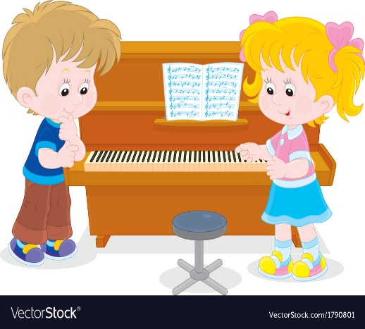
play the piano dance

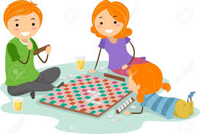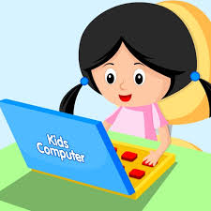

play board games play computer games

draw watch tv

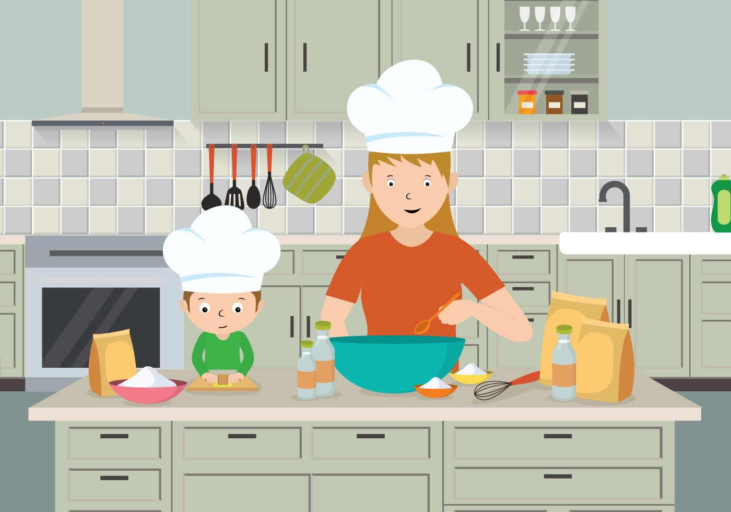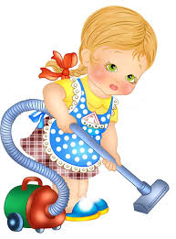
cook tidy up

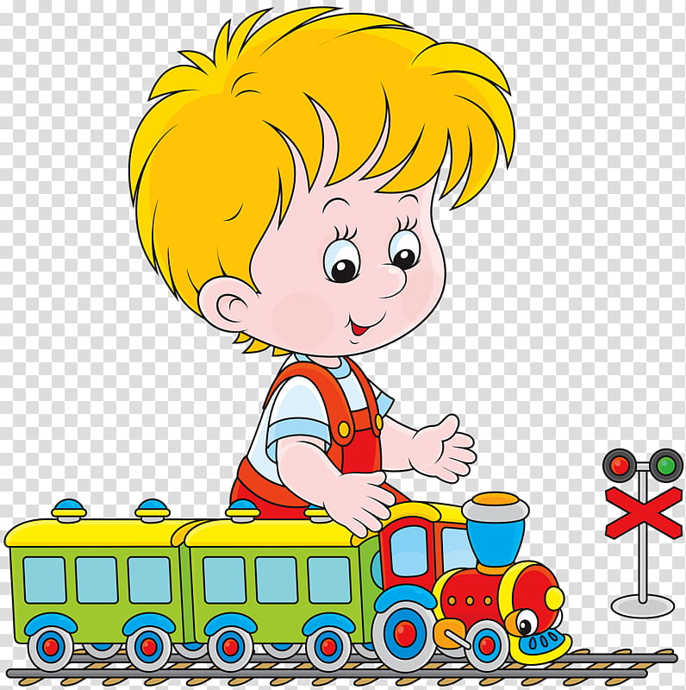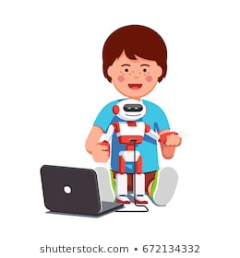
play with a train play with a robot

*Kiedy zaśpiewamy razem, przegonimy deszcz i znów zaświeci słońce.
„Rain, rain go away”.
https://www.youtube.com/watch?v=YPNkIwGDTSA

*Jeśli nie macie dosyć zabawy, zapraszam do utrwalenia nazw zabawek.
https://youtu.be/15D5tNmTGfA

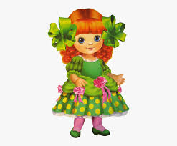
train doll plane
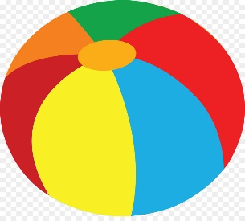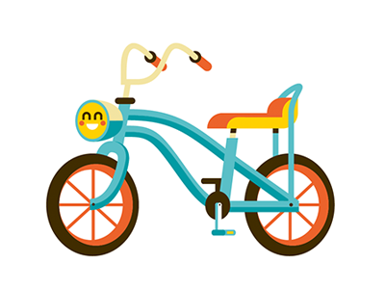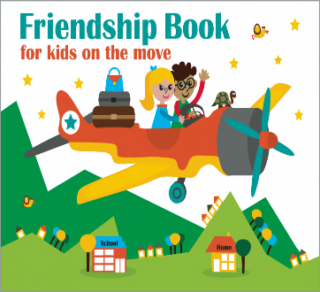

ball bike book

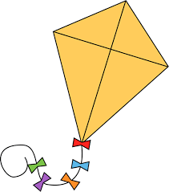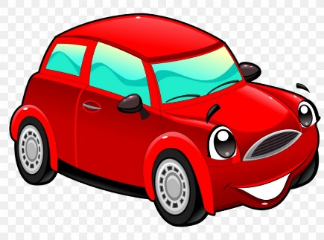
boat kite car

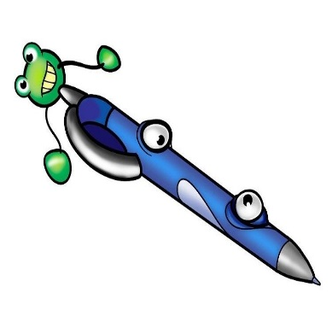
pen pencil

Na zakończenie piosenka o zabawkach, którą wszystkie grupy doskonale znają.
Zaśpiewajmy wszyscy, naśladując ruchy zabawek.
Come and play with me!
https://youtu.be/_-VRnRqTU0o

SEE YOU NEXT WEEK!!! BE SAFE !!! STAY HOME!!!
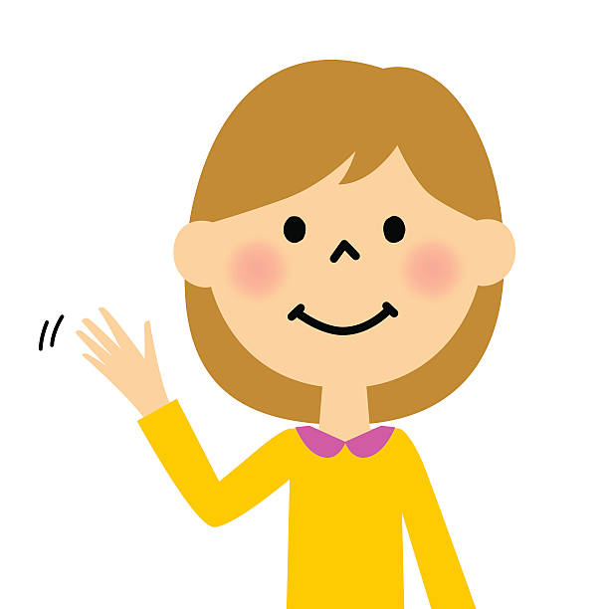

Źródła grafik:
https://www.vectorstock.com/royalty-free-vector/children-play-a-piano-vector-1790801
https://www.fairfieldchampion.com.au/story/245304/kids-can-meet-reptiles-and-dance-with-dora/
https://pl.123rf.com/photo_15170604_kids-drawing.html
https://www.clipart.email/clipart/kids-playing-board-game-clipart-29105.html
https://appadvice.com/app/kids-computer-learn-and-play/1395238653
https://graphicriver.net/watching+tv-and-cartoon-graphics
https://www.vecteezy.com/free-vector/mom-cooking
http://clipart-library.com/clean-playroom-cliparts.html
https://www.hiclipart.com/free-transparent-background-png-clipart-pzvvq
https://www.shutterstock.com/pl/search/kids+programing?image_type=vector
https://pl.depositphotos.com/vector-images/lokomotywa-zabawka.html
https://webstockreview.net/explore/doll-clipart-childrens-toy/
https://4570book.info/amazing-cliparts/repas-image-clipart-plane.htm
https://www.clipart.email/clipart/kids-clipart-ball-218903.html
https://dribbble.com/tags/bike_illustration_kids_design
https://clipartion.com/free-clipart-26185/
https://pl.pinterest.com/pin/181832903677118997/\
https://favpng.com/png_view/tasarim-illustration-kids-puzzles-cars-vector-graphics-royalty-free-illustration-png/acpfAH48
https://www.pinterest.ie/pin/476677941785493637/
https://favpng.com/png_view/red-pencil-red-pencil-sketch-png/v2mZ4u2a
https://4570book.info/amazing-cliparts/wave-bye-clipart.htm

